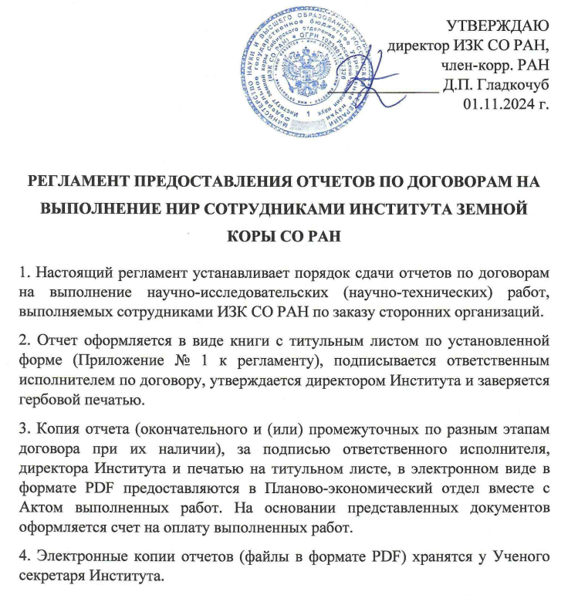

Приложение 1
к регламенту от 01.11.2024 г.

МИНОБРНАУКИ РОССИИ

ФЕДЕРАЛЬНОЕ ГОСУДАРСТВЕННОЕ БЮДЖЕТНОЕ УЧРЕЖДЕНИЕ НАУКИ
ИНСТИТУТ ЗЕМНОЙ КОРЫ
СИБИРСКОГО ОТДЕЛЕНИЯ РОССИЙСКОЙ АКАДЕМИИ НАУК
(ИЗК СО РАН)

УТВЕРЖДАЮ
Директор ИЗК СО РАН
чл.-корр. РАН

______________ Д.П. Гладкочуб
(подпись)
дата

«Название»

Окончательный (промежуточный) научный (научно-технический или др.) отчет по хоздоговору № (номер договора) от (дата договора)

Том 1. Текст отчета (Приложение и др.)

Научный руководитель,
(степень)

______________ И.О. Фамилия
(подпись)

ИРКУТСК
год

